VELIKONOČNÍ MATEMATIKA
Sešli se čtyři spolužáci a povídali si, kolik vykoledovali velikonočních vajíček. Zjisti u každého jméno, příjmení a počet vajíček.
Pavel se nejmenuje Řeháček ani Hubáček.
Vašek vykoledoval 13 vajíček a nejmenuje se Řeháček ani Novák.
Petr ani Jiří se nejmenují Novák ani Hubáček.
Řeháček vykoledoval 15 vajíček a nejmenuje se Jiří.
Pavel vykoledoval 20 vajíček.
Konopásek vykoledoval 10 vajíček.
JMÉNO | PŘÍJMENÍ | POČET VAJÍČEK
Sešly se čtyři spolužačky a povídaly si, kolik obarvily velikonočních vajíček. Zjisti u každé jméno, příjmení a počet vajíček.
Jana se nejmenuje Němcová ani Nová.
Věra obarvila 15 vajíček.
Němcová se nejmenuje Věra ani Míša.
Pavla neobarvila 20 ani 25 vajíček.
Máchová neobarvila 20 ani 30 vajíček.
Vránová obarvila 20 vajíček, Míša obarvila 25 vajíček.
Míša se nejmenuje Máchová.
JMÉNO | PŘÍJMENÍ | POČET VAJÍČEK
V květinářství měli 75 tulipánů, 4 krát více narcisů a sněženek o 27 méně než tulipánů a narcisů dohromady. Kolik jarních květin měli v květinářství celkem?
____________________________________________________________________________________________________________________________________________________________________________________________________________________________________________________________________________________________
Maruška obarvila na Velikonoce 60 vajíček. Pětina byla žlutých, čtvrtina modrých, dvě šestiny zelených a zbytek červených. Kolik vajíček bylo červených?
____________________________________________________________________________________________________________________________________________________________________________________________________________________________________________________________________________________________
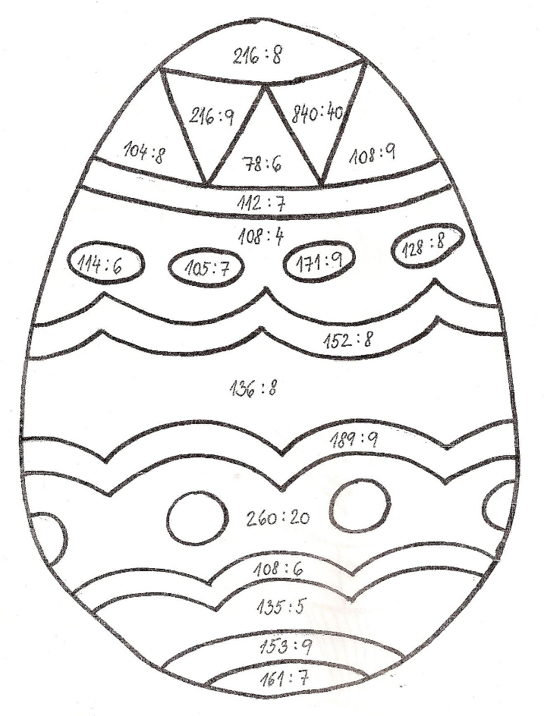
Obrázek s příklady
Vypočítej příklady a vybarvi výsledky:
Modře 11 < a < 15
Zeleně 14 < a < 18
Žlutě 17 < a < 21
Oranžově 20 < a < 25
Červeně 24 < a < 28
____________________________________
____________________________________
____________________________________
____________________________________
____________________________________
____________________________________
____________________________________
____________________________________
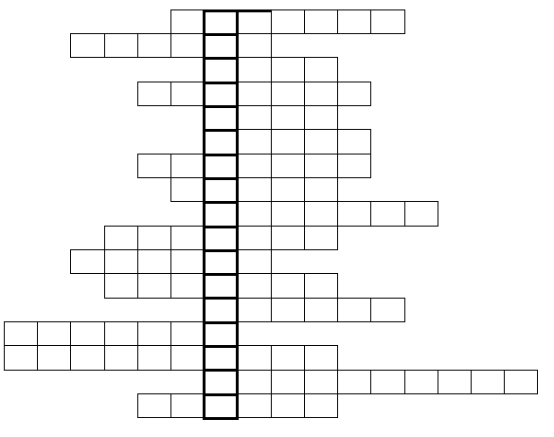
Vylušti matematickou křížovku:
1. čtvrtina ze 48
2. výsledek při sčítání
3. opak sudé
4. příklad 260 : 20
5. znaménko při násobení
6. součet všech stran čtverce
7. číslo, které násobíme
8. výsledek při dělení
9. příklad 70 : 5 =
10. příklad 450 : 30 =
11. výsledek při odčítání
12. kolikrát je č. 2000 větší než 20
13. jaká část ze 72 je číslo 9
14. číslo nad zlomkovou čarou
15. zaokrouhli 145 na desítky
16. příklad 171 : 9 =
17. příklad 1000 : 50 =
VELIKONOČNÍ ČESKÝ JAZYK
1. Doplň chybějící písmena.
Velikonoce se stal___ symbolem jara. O Velikonocích se dodržoval___ lidové zv___ky. Všichni kluci v__rážel___ k potoku a hledal___ vrb___. Z nich potom odřezával___ proutky a pletl___ pomlá__ky. Pomlá___ky zdob___l___ chlapci barevným___ stu___kam___ . Děvčata mezitím střádal___ bíl___ vajíčka a dělal___ z nich nádherné kraslice. Na Velikonoční ponděl___ se dívky he___ky ustrojil___ a čekal___, až za nimi chlapci doraz___ . Kluci dívky v___šlehal___ pomlá___kam___, ab___ byl___ dívky stále mladé a krásné. Děvčata jim za to dal___ malovan___ vajíčka.
Dnes už si většina z lidí pomlá___ky i malovan___ vajíčka koup___ v obchodech. Starý zv___k s koledováním na Velikonoční ponděl___ se však stále dodržuje.
2. U dvou posledních vět urči slovní druhy, nadepiš číslicí.
3. Vyskloňuj „malované vajíčko“ v jednotném i množném čísle
1.p. __________________________ ____________________________
2.p. __________________________ ____________________________
3.p. __________________________ ____________________________
4.p. __________________________ ____________________________
6.p. __________________________ ____________________________
7.p. __________________________ ____________________________
4. Podtrhni v textu modrou barvou celé slovesné tvary, nezapomeň na zájmena „se, si“.
5. Urči druh zájmen:
všichni ___________________ nich ___________________
nimi ___________________ jim ___________________
6. Urči druh a vzor přídavných jmen:
lidové ___________________ velikonoční ___________________
barevnými ___________________ nádherné ___________________
starý ___________________ bílá ___________________

Slož velikonoční básničku nebo krátký příběh.
Použij slova z této nabídky (nemusíš všechna):
pomlázka, košíček, vajíčko, koleda, zajíček, vrba, proutek, Velikonoce
_______________________________________________________________________________________________________________________________________________________________________________________________________________________________________________________________________________________________________________________________________________________________________________________________________________________________________________________________________________________________________________________________________________________________________________________________________________________________________________________________
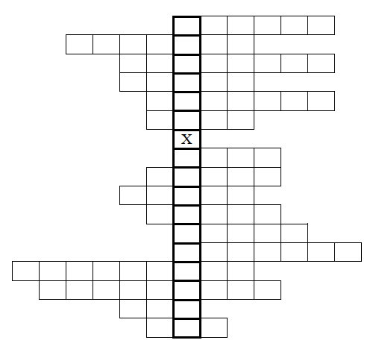
Doplň slova do křížovky.
1. opak smutný
2. slovní druh „sám“
3. slovní druh „kolik“
4. zájmeno vztažné
5. opak mělký
6. opak více
X
7. 2. stupeň hodně
8. synonymum k pěkný
9. opak malý
10. zájmeno záporné
11. opak začátek
12. znaménko za větou
13. znaménko za větou
14. slovní druh slova „kde“
15. opak den
16. zájmeno ukazovací

VELIKONOČNÍ ČTENÍ
1. Přečti si text.
Velikonoce jsou největšími svátky (1) ……………………………..……………………………. Oslavují zmrtvýchvstání 2) …………………………………………., ke kterému podle křesťanské víry došlo třetího dne po jeho ukřižování. Velikonoční svátky připadají na (3) ……………………………, která následuje po prvním jarním úplňku. Pokud je však první jarní úplněk v neděli, tak se Velikonoce slaví až další neděli.
K velikonočním symbolům patří (4) ………………………………………………………. V České republice patří k velikonočním tradicím (5) ……………………………………… Na velikonoční pondělí muži a chlapci chodí po domácnostech a šlehají ženy a dívky pomlázkou z (6) ……………………………………………, aby je omladily. Ženy poté dávají mužům (7) …………………………………………………………… jako symbol jejich díků a prominutí.
2. Vyber správnou variantu, která se hodí do textu.
1. a) křesťanů b) indiánů c) eskymáků
2. a) Jiřího Žáčka b) Harryho Pottera c) Ježíše Krista
3. a) čtvrtek b) středu c) neděli
4. a) bábovka a džus b) beránek a vajíčko c) chleba a sůl
5. a) pomlázka b) dárky c) stromeček
6. a) bambusových tyčí b) měkkého drátu c) vrbového proutí
7. a) sklenici okurek b) barevná vajíčka c) krabici sušenek
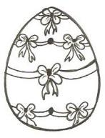
3. Spoj správné dvojice.
1. Velký a) neděle
2. Škaredá (také Sazometná, Popeleční) b) pondělí
3. Modré (někdy Žluté) c) úterý
4. Bílá d) středa
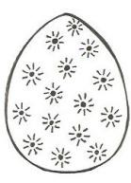
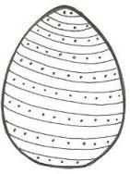
5. Květná e) čtvrtek
6. Zelený f) pátek
7. Šedivé g) sobota

